Usmeritve za pouk 3.b OŠ Šmarjeta
Pripravila: Anica Katič Hočevar
PONEDELJEK, 4. 5. 2020
ŠPO – Osnove odbojke | - Balon ali lahko žogo odbijaj v zrak s prsti  - Odbijaj žogo ob steno ali vadi z bratom/sestro/starši … Sledi vajam na posnetku:  https://www.youtube.com/watch?v=AMnaGRWFDEw
SLJ – Urjenje tehnike branja, Kljukec s strehe | - Berilo str. 122, 123 - glasno beri  Bereš lahko tudi kakšno drugo besedilo (knjigo, revijo, …)  - GLASNO BERI vsaj 2-KRAT PO 10 MINUT (glasno branje bomo kmalu ocenjevali)  *Oglej si kratko risanko:  https://www.dailymotion.com/video/x356lgr
MAT – Prištevam enice | - Preglej si delo prejšnje ure pri MAT. Napake popravi.  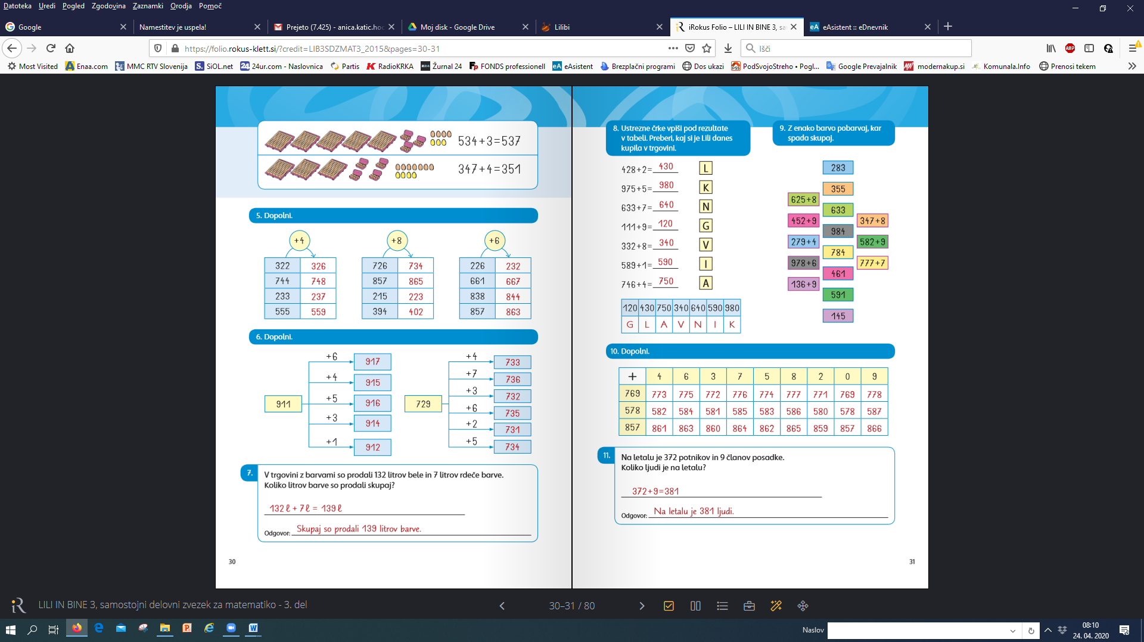  - VADNICA str. 39, 40 – reši po navodilih

